L’Académie française
Hier et aujourd’hui

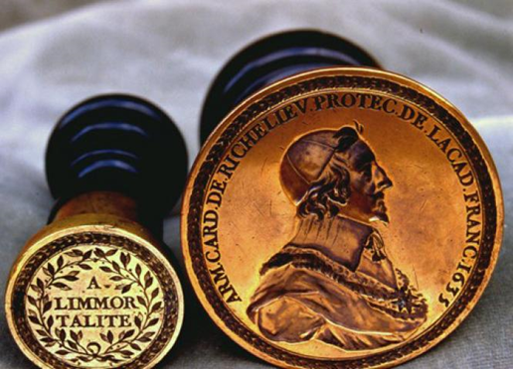

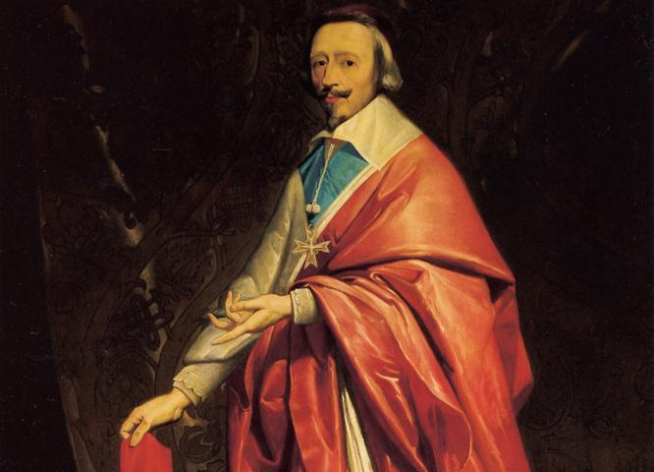
Son fondateur
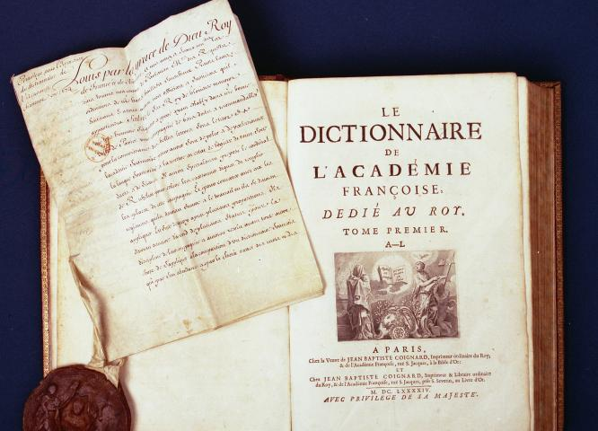
http://www.academie-francaise.fr/

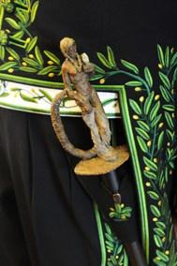
L’habit vert

Le costume, comme l’épée, est commun à tous les membres de l’Institut de France. Il est en drap bleu foncé ou noir, brodé de rameaux d’olivier vert et or, d’où son nom d’habit vert.
Un arrêté du Consulat (13 mai 1801), dans son article II, le définit ainsi : "habit, gilet ou veste, culotte ou pantalon noirs, ornés de broderies en feuilles d’olivier en soie vert foncé, chapeau à la française".
Victor Hugo, en 1848, remplace la culotte à la française avec bas de soie par le pantalon. Les femmes élues (depuis 1980) à l’Académie disposent d’une grande liberté dans le choix de leur costume, l’arrêté de 1801 n’ayant pas prévu de tenue féminine !
De nos jours, la confection de cet habit est réalisée par des couturiers tels que Lanvin, Pierre Balmain, Pierre Cardin, Delacroix, etc., ou bien le tailleur de l’armée.
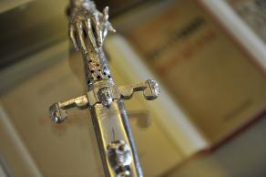
L’épée
Remise à l’élu quelques jours avant sa réception, l’épée est à l’origine le signe de l’appartenance des académiciens à la Maison du roi ; son port se généralise à partir de la Restauration ; seuls les ecclésiastiques et, en principe, les femmes n’en reçoivent pas. Mme de Romilly n’en portait pas, ayant remplacé l’épée par un attribut féminin, un sac à main brodé. Mmes Hélène Carrère d’Encausse, Florence Delay, Assia Djebar, Simone Veil, Danièle Sallenave en portent une.
Traditionnellement la poignée de l’épée porte les symboles représentant la vie et l’œuvre du futur académicien. Son épée, emblème de sa personnalité, est généralement offerte au nouvel académicien par ses amis et admirateurs grâce à l’ouverture d’une souscription (Comité de l’épée), au cours d’une cérémonie qui précède la réception officielle. Elle revient à la famille lors de son décès.
L’épée d’académicien est conçue avec beaucoup de liberté par des artistes joailliers tels que Goudji, Pascal Arthus Bertrand, Cartier, Stéphane Bondu, René Boivin, Bellerio, etc.

Source : http://www.academie-francaise.fr/

GEFD Information

